Российская Федерация,
Воронежская область,
г. Поворино.

VII Международная акция
«Читаем детям о войне – 2016».

Детский отдел МКУК «Центральная библиотека городского поселения г. Поворино» уже в третий раз принял участие в Международной акции «Читаем детям о войне». На протяжении всего дня в рамках акции библиотекари проводили громкие чтения в библиотеке и городских школах.
Утром, 4 мая, библиотекарь Попова С. Н. провела в МКОУ «СОШ № 1» познавательную конкурсную программу «И помнит мир спасённый…».
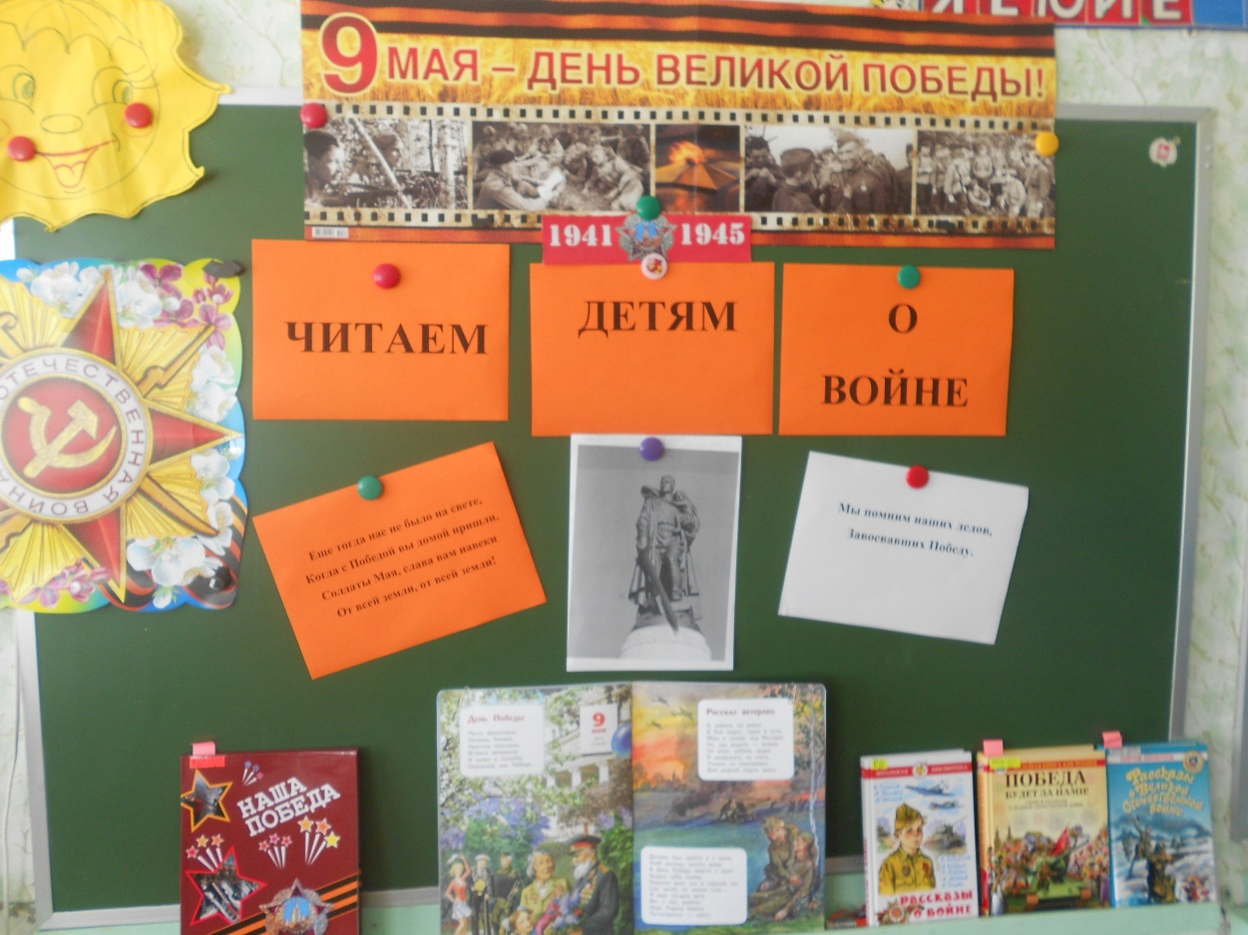
В начале мероприятия ребята продекламировали стихи, посвящённые героям Великой Отечественной войны.
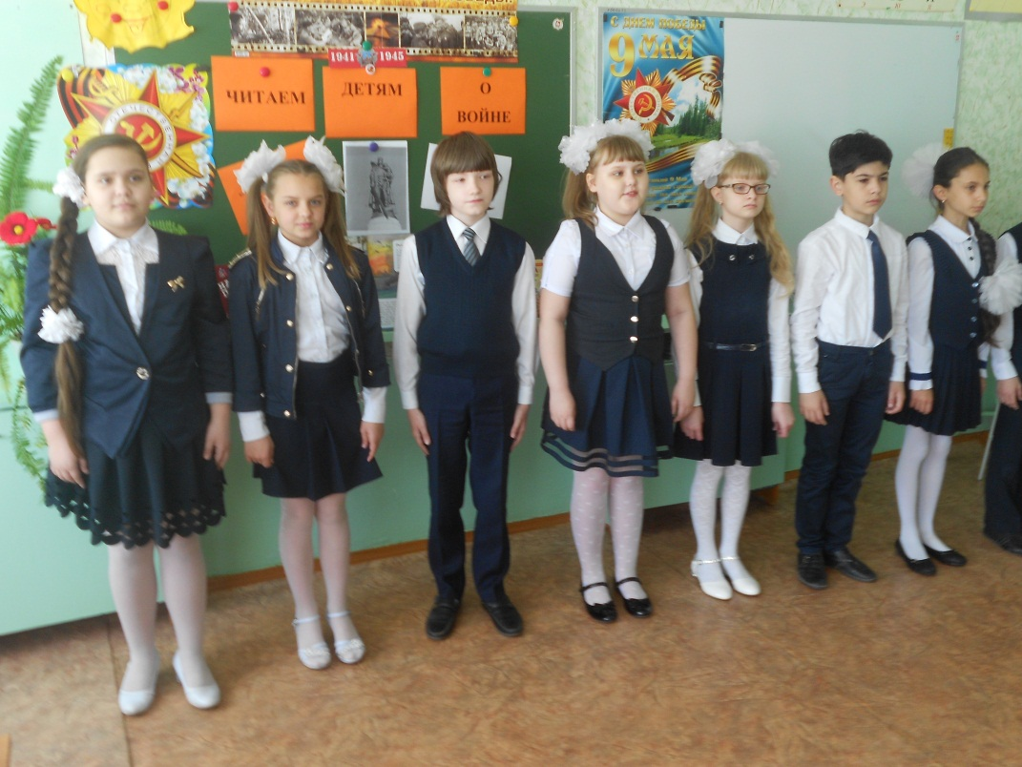
Для учащихся 4–ых классов Светлана Николаевна прочитала рассказы С. Алексеева «Ударная», «Злая фамилия»; В. Воскобойникова «Лётчик Севастьянов»; А. Митяева «Иван и фрицы»; рассказ о юном защитнике Брестской крепости Володе Казьмине. Также было прочитано стихотворение Г. Рублёва «Памятник Советскому солдату».
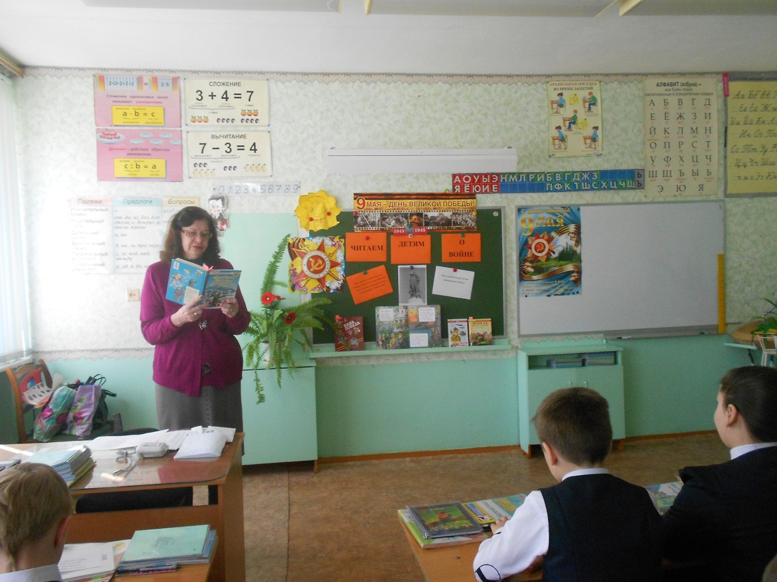
Затем участники мероприятия приняли участие в конкурсной программе.
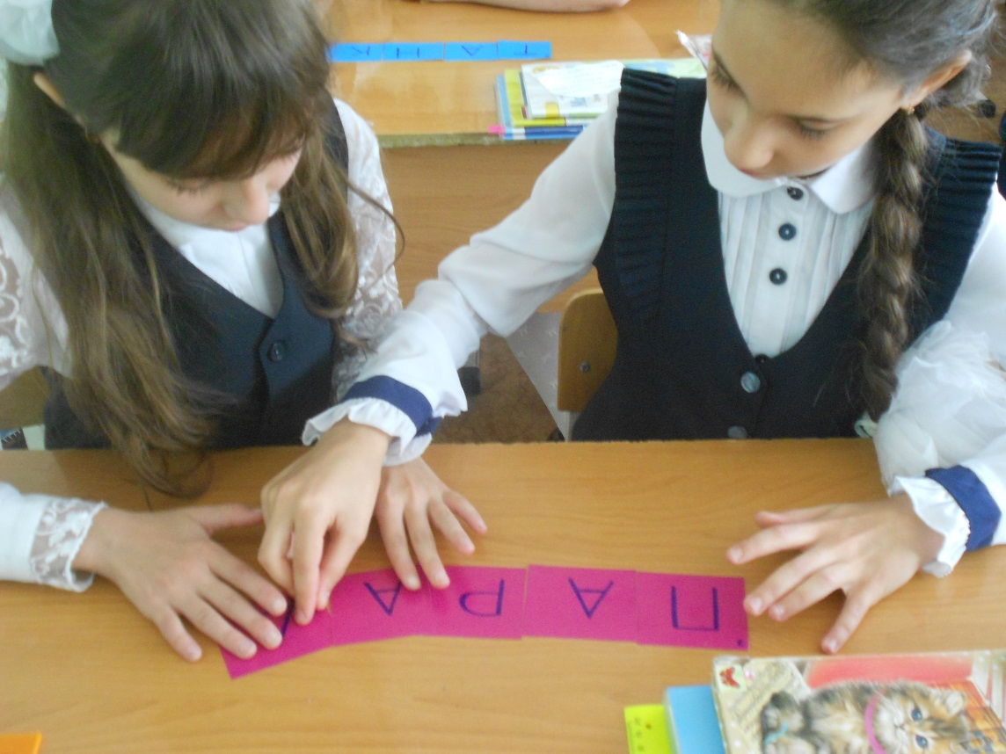
Особенно детям понравились конкурсы «Собери слово», «Соедини слова по смыслу», «Дополни предложения» и т. д. В конце познавательной программы школьники с интересом рассматривали фотографии, ордена и медали ветерана, участника боевых действий Селезнёва Н. Ф.

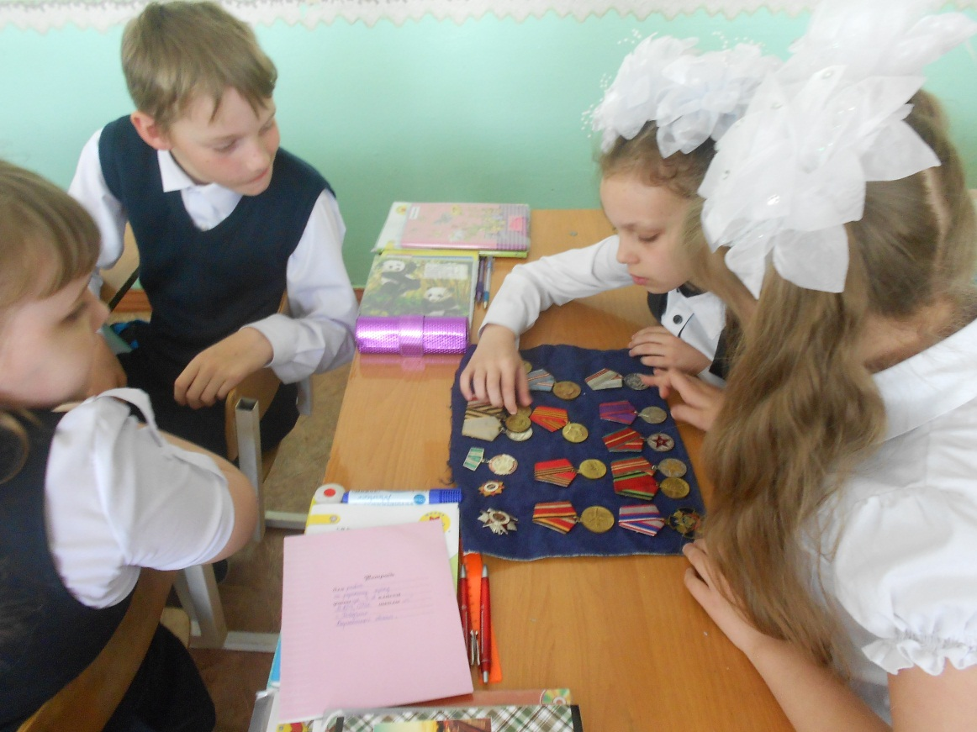
В 11-00 часов главный библиотекарь Васильева Т. В. и библиотекарь читального зала Черкасова Е. А. организовали и провели громкие чтения в МБОУ «СОШ № 2» с учащимися 2 «А», 3 «А» и 3 «Б» классов.
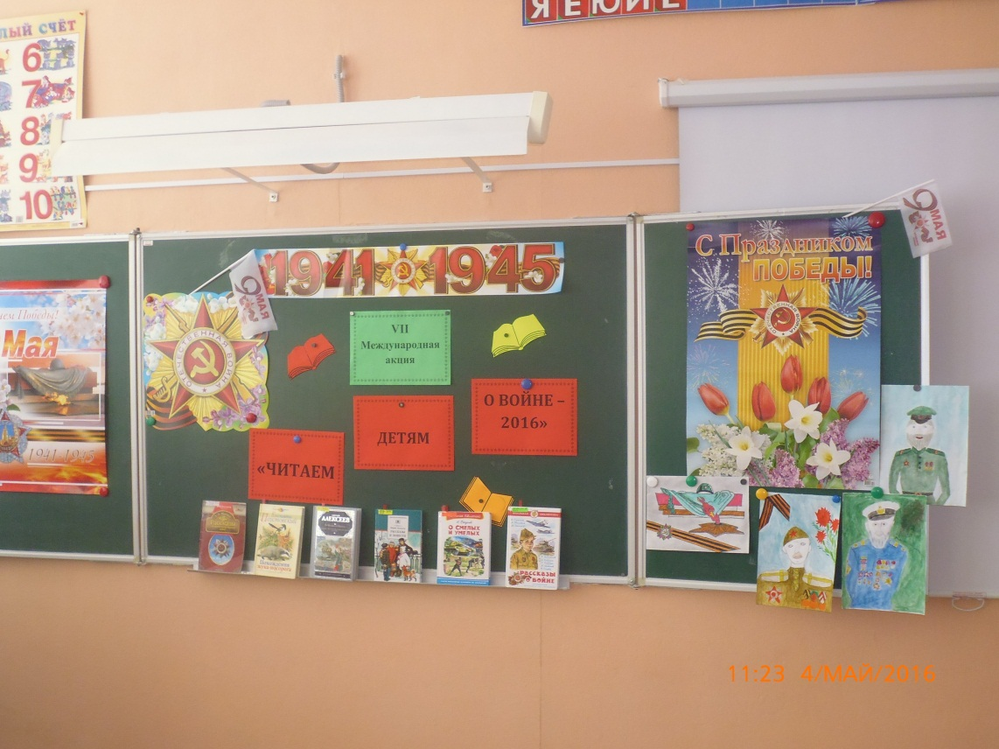
Началось мероприятие со вступительной беседы библиотекарей.

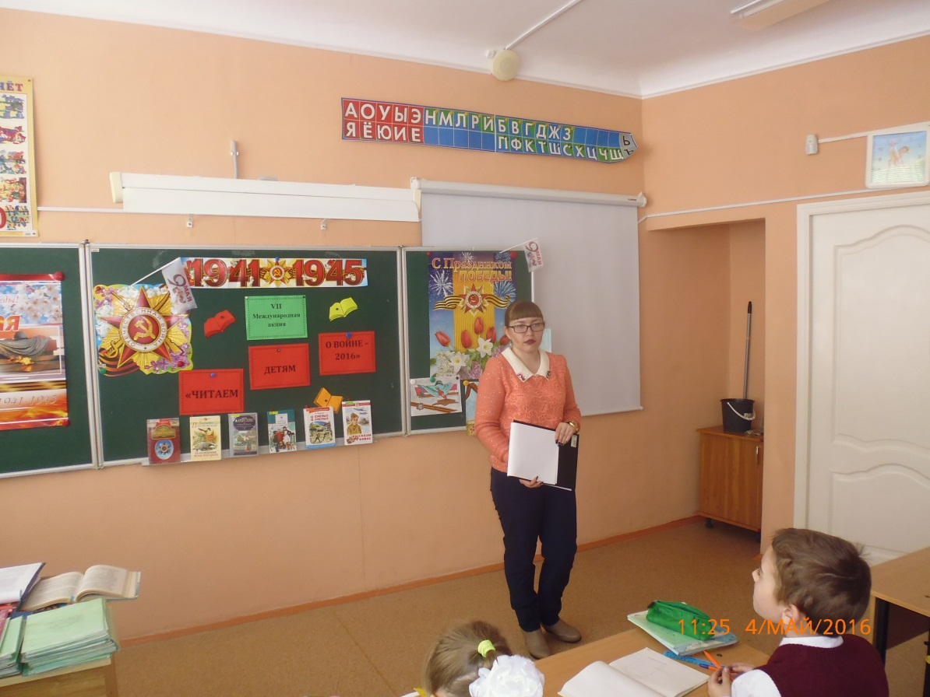
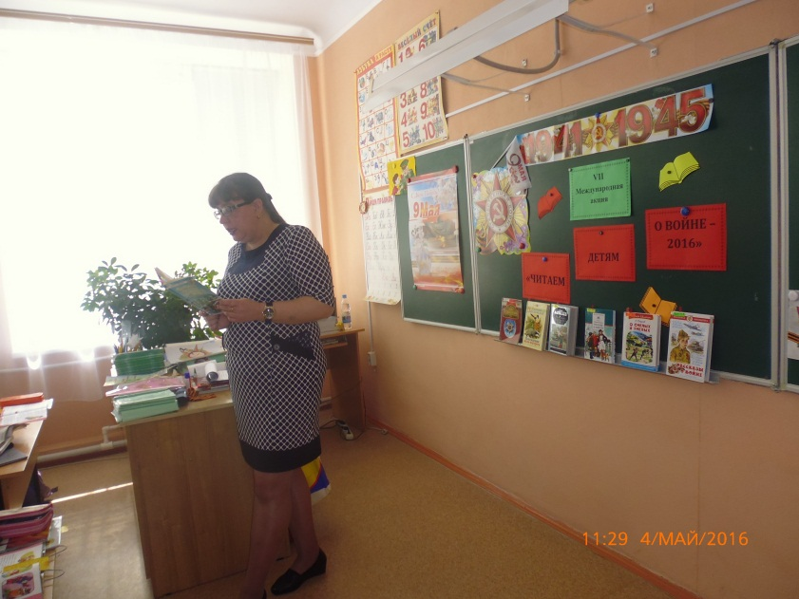

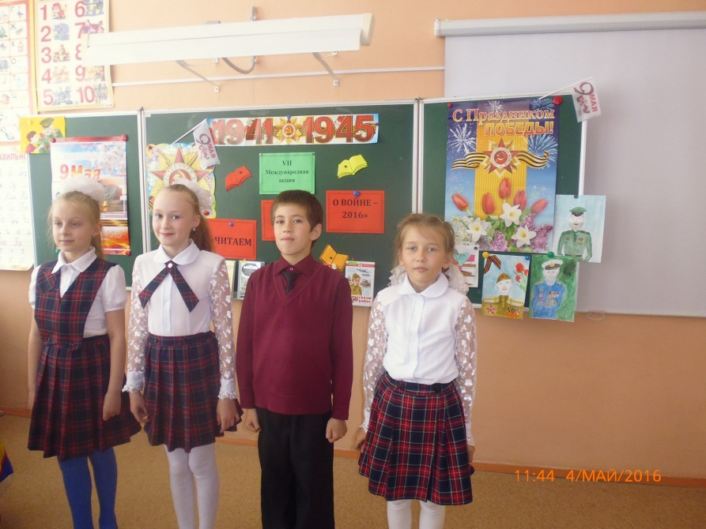
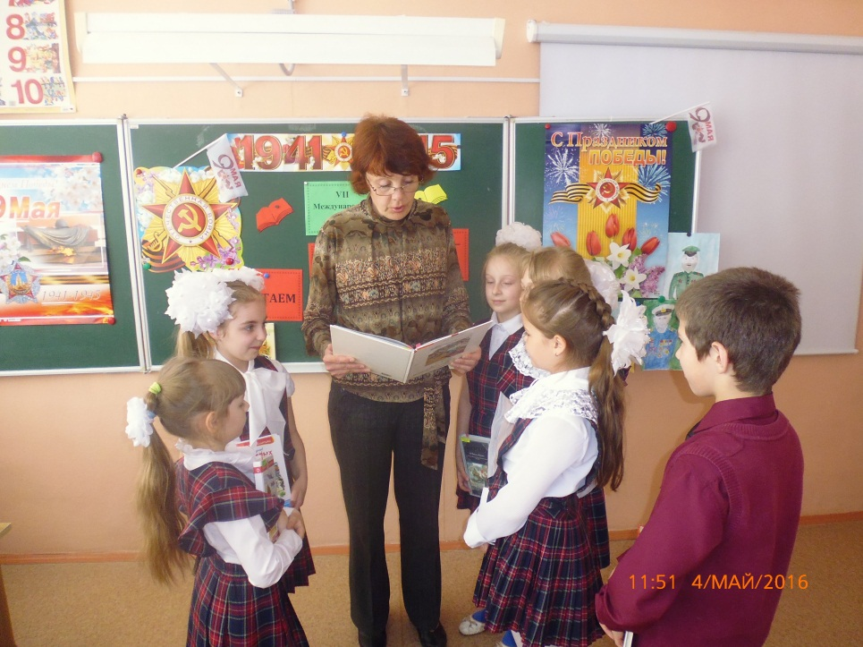
Учащиеся отвечали на вопросы о Великой Отечественной войне, в ходе которых стало понятно, что ребята знают историю своей страны, гордятся подвигами советских солдат. Потом прозвучала песня Григория Лепса «Спасибо, ребята! (Военная). Затем все собравшиеся почтили память павших воинов минутой молчания.
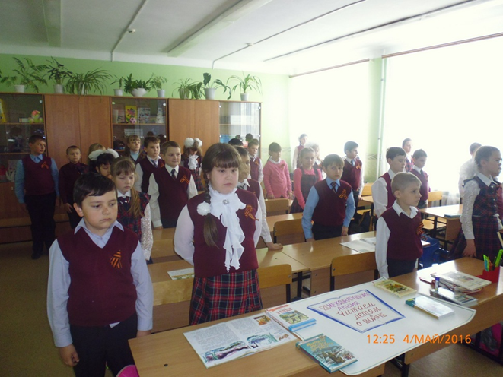
Библиотекари Детского отдела прочитали для школьников рассказы К. Паустовского «Похождения жука – носорога»; Л. Кассиля «Рассказ об отсутствующем»; Н. Богданова « Чёрный кот», «Весёлый плотник», «Медовый танк»; А. Митяева «Мешок овсянки», «Куриная слепота», «Серьги для ослика»; А. Н. Печерской «Валя Котик», «Зина Портнова», «Марат Казей»; С. П. Алексеева «Таня Савичева», «Богатырские фамилии», «Победа».
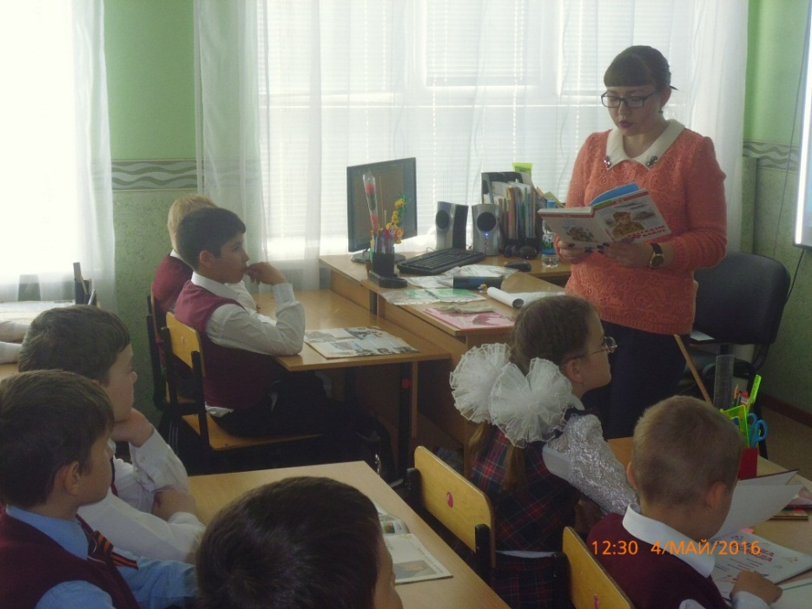
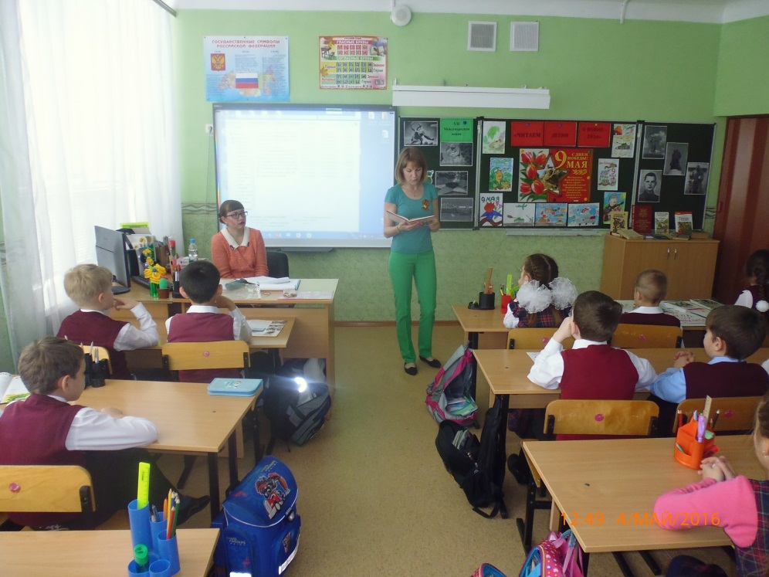
После каждого озвученного рассказа ребята отвечали на вопросы по произведениям. Библиотекари обсуждали прочитанное с детьми.
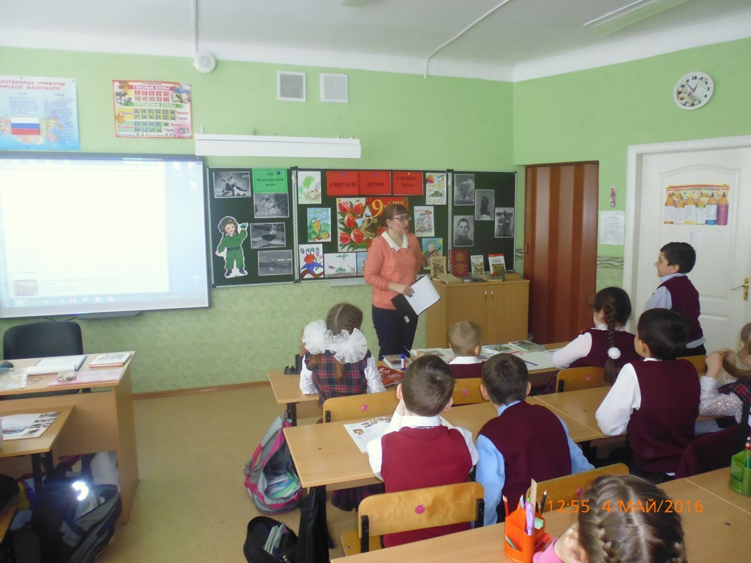

Затем школьники приняли участие в создании плаката «Читаем детям о войне». Участники акции советовали другим читателям любимые книги о войне.
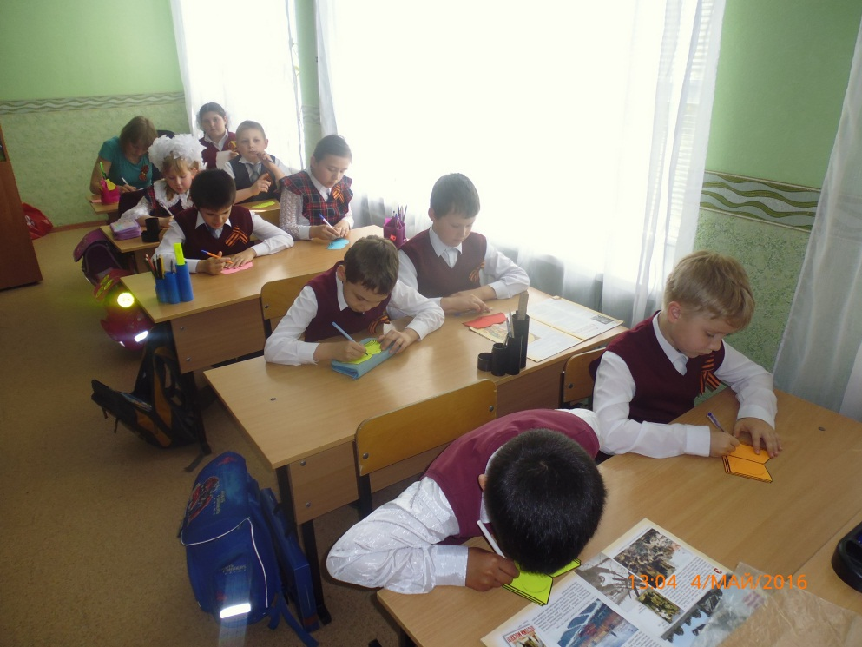
Всеобщими усилиями школьники создали одну большую книгу, которая состоит из маленьких книжек-пожеланий. Пока ребята вспоминали свои любимые произведения о войне, для всех собравшихся прозвучали песни в исполнении Людмилы Гурченко «Молитва»; Зары «Баллада о матери» («Алексей, Алёшенька, сынок»); Сосо Павлиашвили «Помолимся за родителей». Также учащиеся посмотрели клип на песню группы «Мультикейс» - «О той весне».
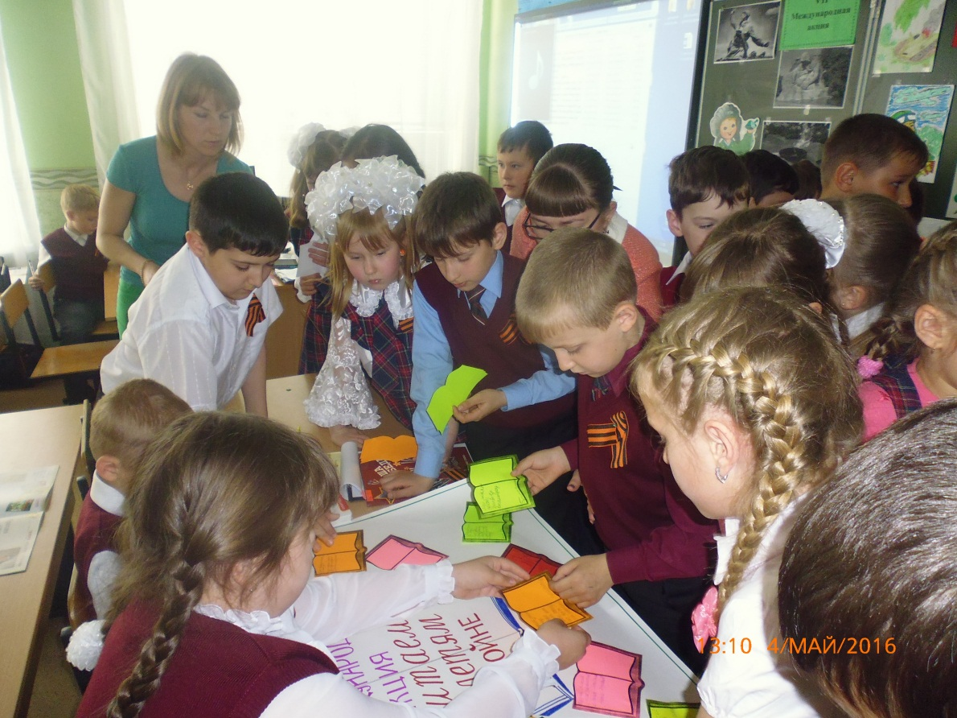

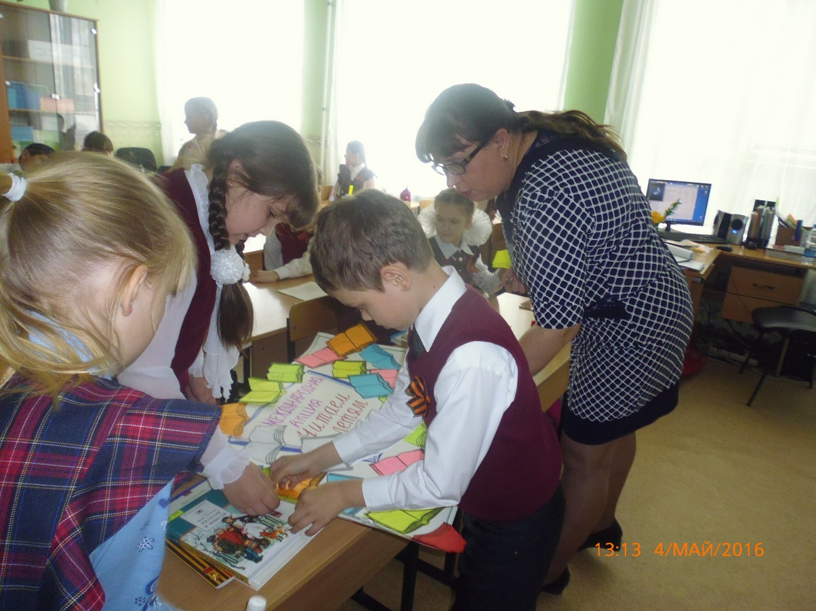
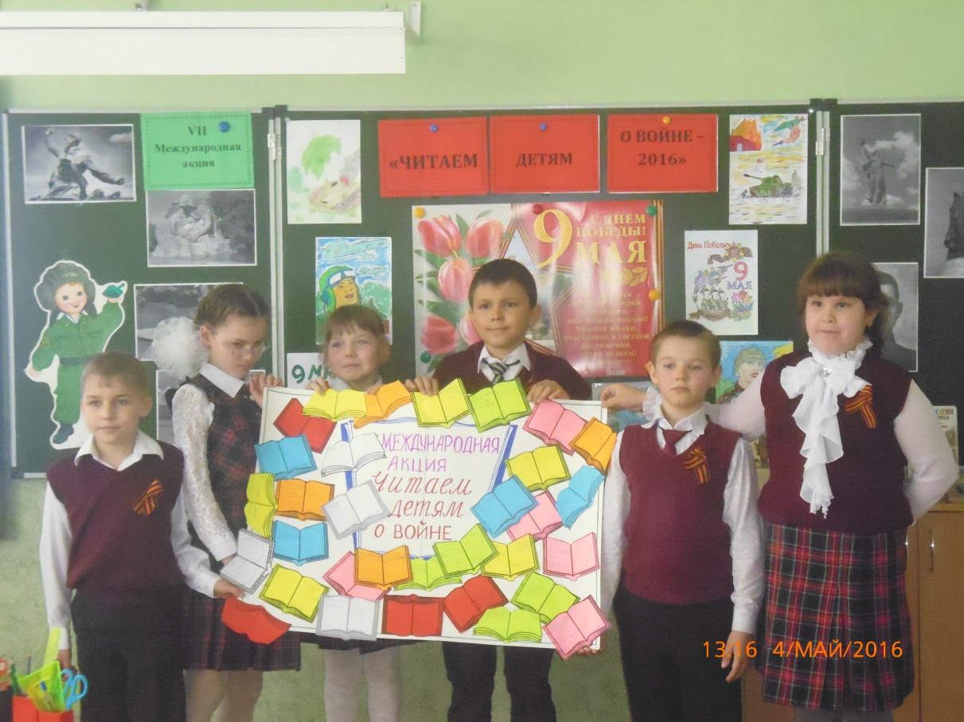

В 15 - 00 часов библиотекарь читального зала Черкасова Е. А. организовала и провела в библиотеке мероприятие с учащимися 5 «Б» класса МБОУ «СОШ № 2». Екатерина Алексеевна прочитала для школьников рассказ Ю. Яковлева «Девочки с Васильевского острова».
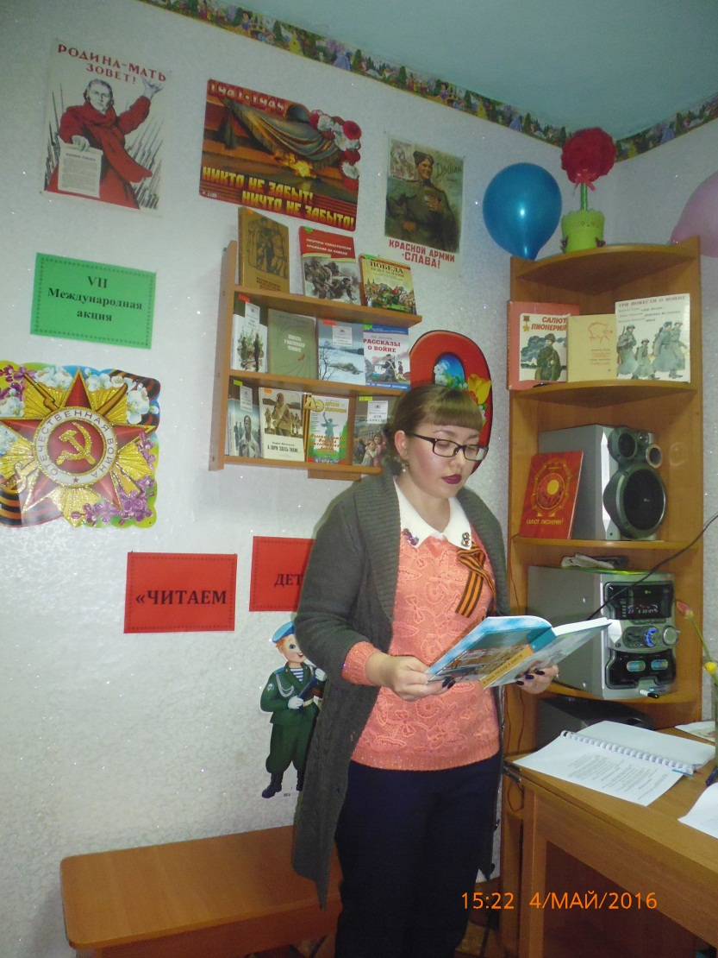
После чтения ребята приняли активное участие в обсуждении прочитанного. Маленький, но трогательный рассказ никого из присутствующих не оставил равнодушным.
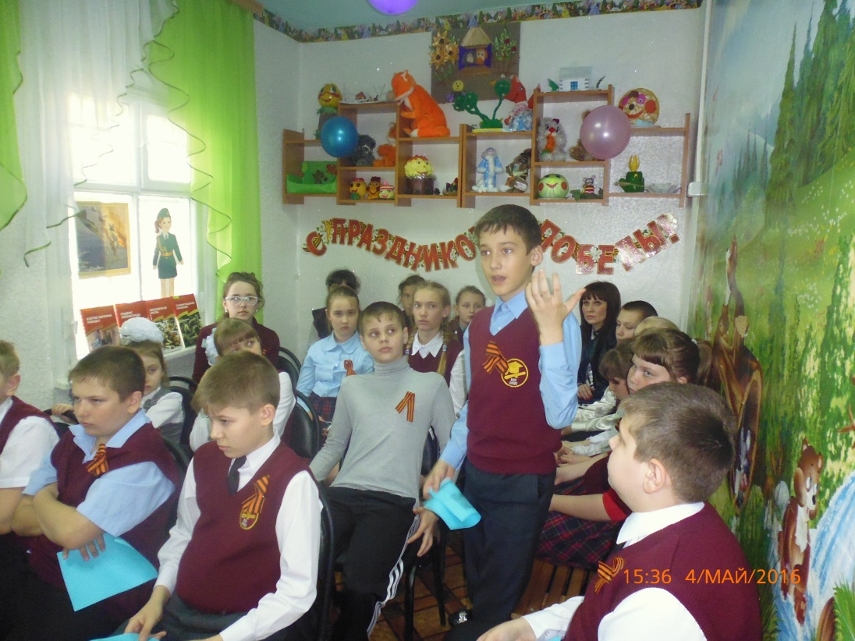
Также 4 мая в 11 - 00 часов педагог дополнительного образования МКУДО «Центра внешкольной работы» Рыданова Л. Н. прочитала для учащихся 1 «А» и 1 «Б» классов МКОУ «СОШ № 1» рассказ Ю. Королькова «Леня Голиков».
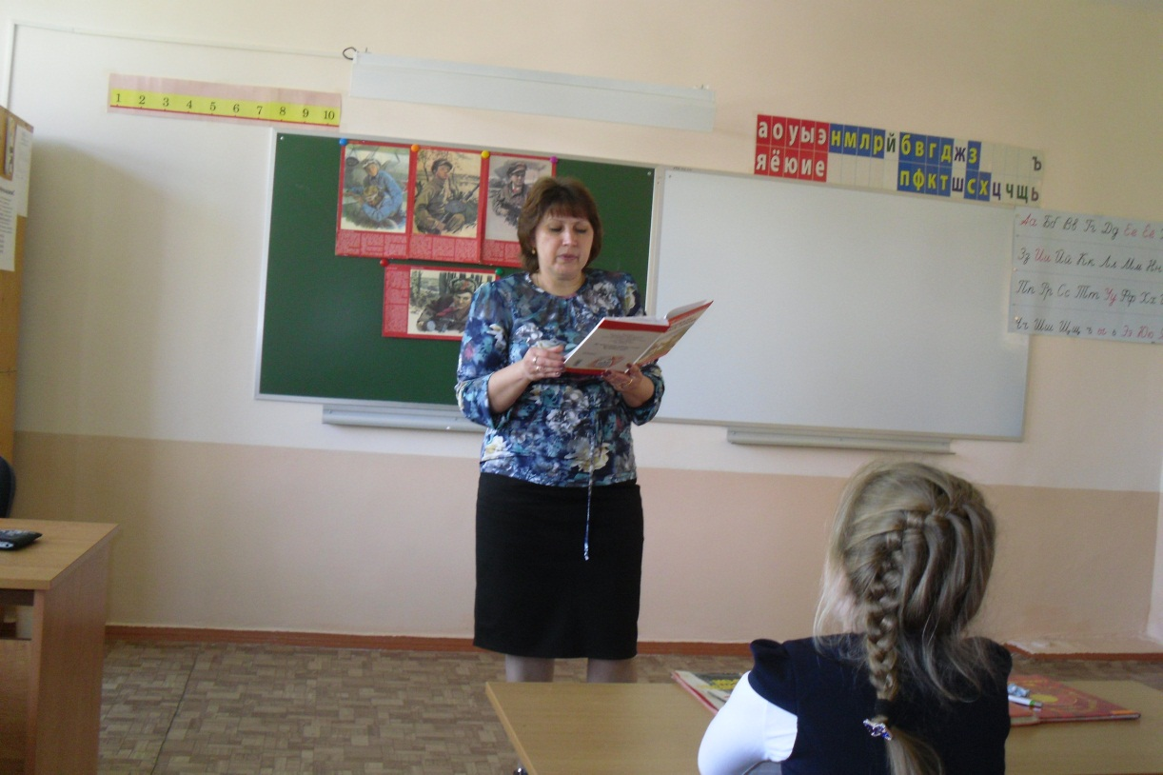

Всем участникам VII Международной акции «Читаем детям о войне – 2016» были вручены сертификаты.
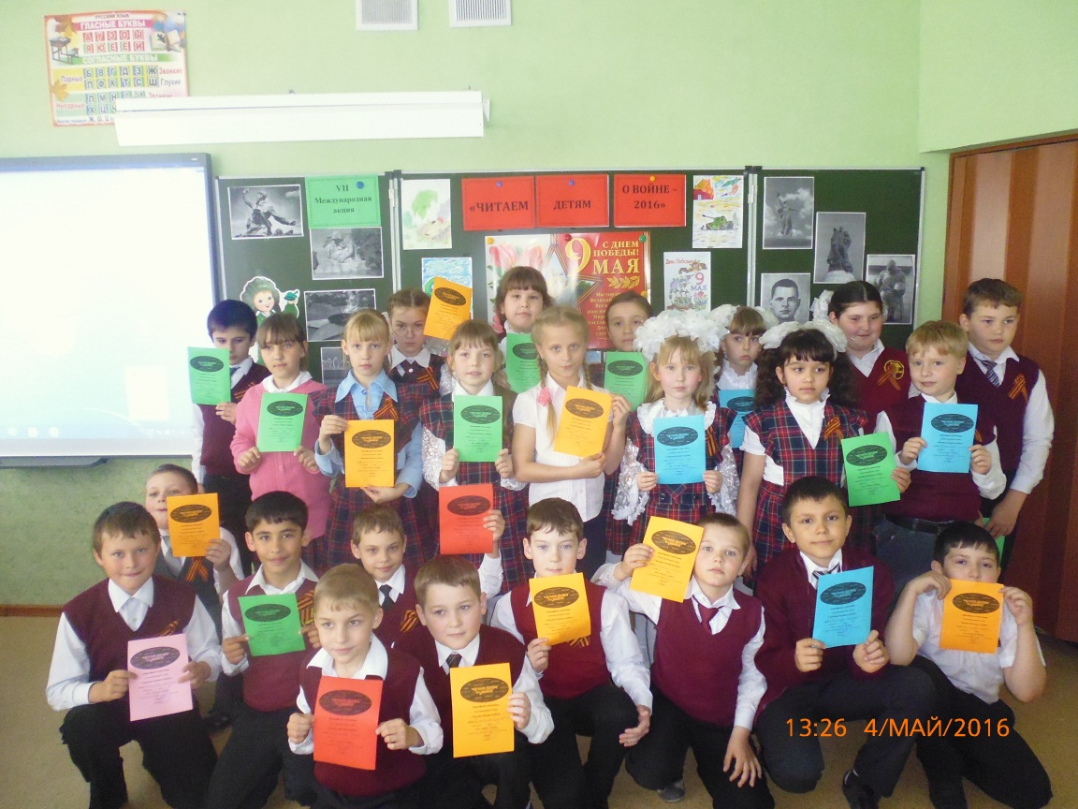
Нужно отметить, что в Детском отделе была оформлена одноименная книжная выставка, приуроченная к данной акции.
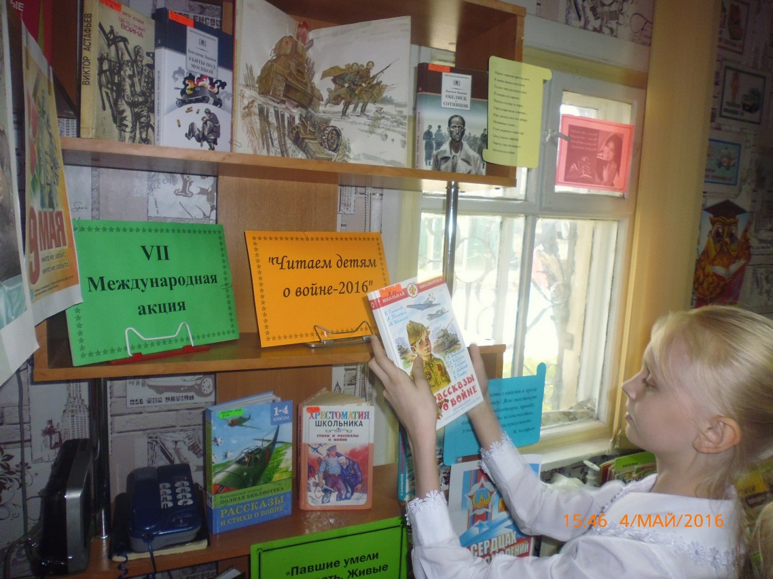
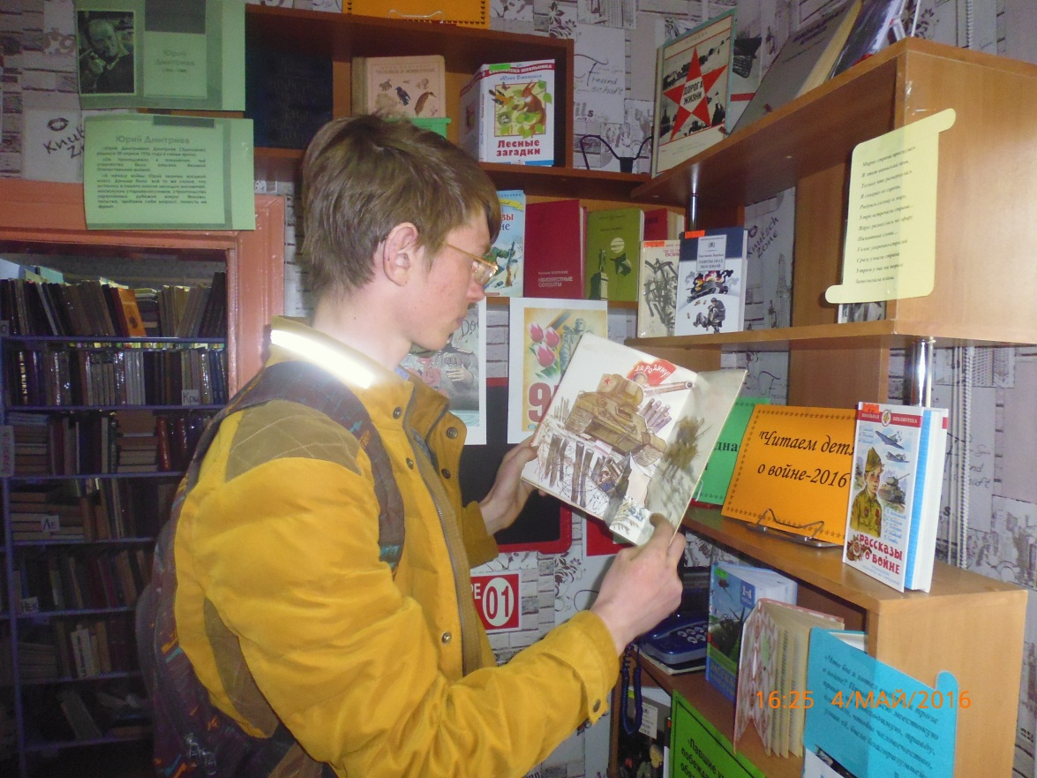

Всего в акции приняло участие 152 человека.

